Khuyến khích người dân sử dụng hình thức thanh toán không dùng tiền mặt

Trong xã hội hiện đại và phát triển ngày nay, việc tiêu tiền mặt đã nảy sinh nhiều bất cập như: bất tiện khi giao dịch với số lượng lớn, độ an toàn không cao cũng như bảo quản khó khăn. Chính vì vậy, cùng với sự phát triển của khoa học công nghệ, đã thúc đẩy việc mở rộng các hình thức thanh toán không dùng tiền mặt với nhiều lợi ích đối với xã hội và các bên tham gia.
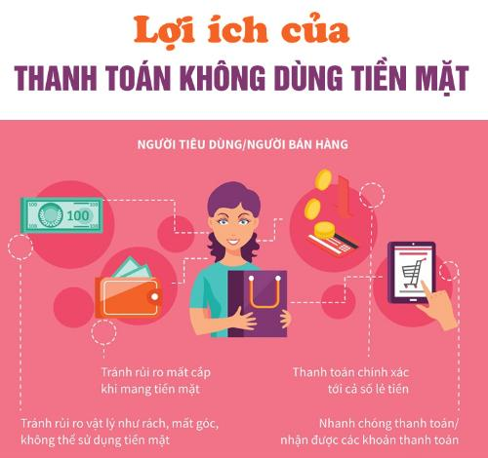
Đầu tiên, đối với các bên tham gia, việc thanh toán không dùng tiền mặt mang lại các lợi ích như sau:
Việc thanh toán không dùng tiền mặt an toàn và tránh được các rủi ro như mất cắp, tiền rách, tiền giả
Chuyển tiền nhanh chóng, chính xác số tiền cần thanh toán. Không cần kiểm đếm, dễ dàng quản lý chi tiêu cá nhân. Thanh toán hàng hóa, dịch vụ mọi lúc, mọi nơi. Đi nước ngoài không cần mang theo ngoại tệ.
Đặc biệt, với các chính sách khuyến khích người dân sử dụng các hình thức thanh toán không sử dụng tiền mặt, người dùng còn có thể nhận được nhiều ưu đãi như mua hàng trả góp không phần trăm, vay chi tiêu chậm trả lãi, được hưởng khuyến mại, giảm giá từ người bán, ngân hàng và các đơn vị cung cấp dịch vụ.
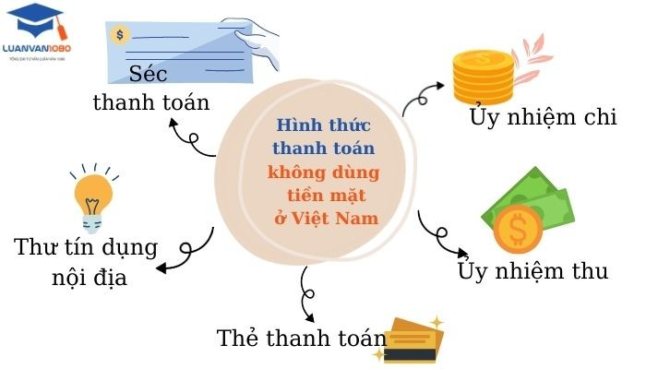
Bên cạnh đó, việc thanh toán không dùng tiền mặt còn đem lại nhiều lợi ích to lớn đối với xã hội và việc phát triển kinh tế đất nước. Giảm chi phí in ấn tiền, chi phí vận chuyển, kiểm đếm và bảo quản tiền. Hạn chế được lượng tiền mặt lưu thông, giúp giảm thiểu lạm phát, ổn định nền kinh té quốc dân. Thu hút nhiều hơn các khoản tiền nhàn rỗi trong xã hội, tăng nguồn vốn đầu tư, mở rộng sản xuất. Tăng cường hiệu quả công tác phòng chống tham nhũng, tội phạm kinh tế. Tham gia cải cách hành chính nhà nước, xây dựng chính phủ điện tử. Góp phần đa dạng hóa các dịch vụ ngân hàng. Đáp ứng được các nhu cầu ngày càng cao của xã hội trong lĩnh vực tài chính, ngân hàng.
Để có thể tham gia thanh toán không dùng tiền mặt, chúng ta chỉ cần thực hiện 2 bước đơn giản như sau:
Bước 1: Đến ngay ngân hàng gần nhất để được tư vấn mở tài khoản, làm thẻ và đăng ký thanh toán trực tuyến qua mạng.
Bước 2: Dùng điện thoại, tải ứng ụng ví điện tử, đăng ký và kết nối tài khoản ngân hàng.
Sau đó, bạn có thể thực hiện thanh toán hầu hết tất cả các dịch vụ mà không cần đến tiền mặt như nhận tiền, chuyển tiền, đóng học phí, thanh toán viện phí, đóng tiền điện, tiền nước, thanh toán phí truyền hình, internet, phí dịch vụ chung cư. Nạp tiền điện thoại, thanh toán cước taxi, xe ôm. Mua vé máy bay, tàu hỏa, xe khách. Thanh toán hóa đơn mua hàng tại các quán ăn, trung tâm mua sắm, siêu thị, các cửa hàng tiện lợi, khu vui chơi giải trí. Mua hàng và thanh toán tại các chợ trực tuyến, mua vé xem phim, đóng phí bảo hiểm, thanh toán vay tiêu dùng và rất nhiều dịch vụ khác theo nhu cầu của người tiêu dùng.
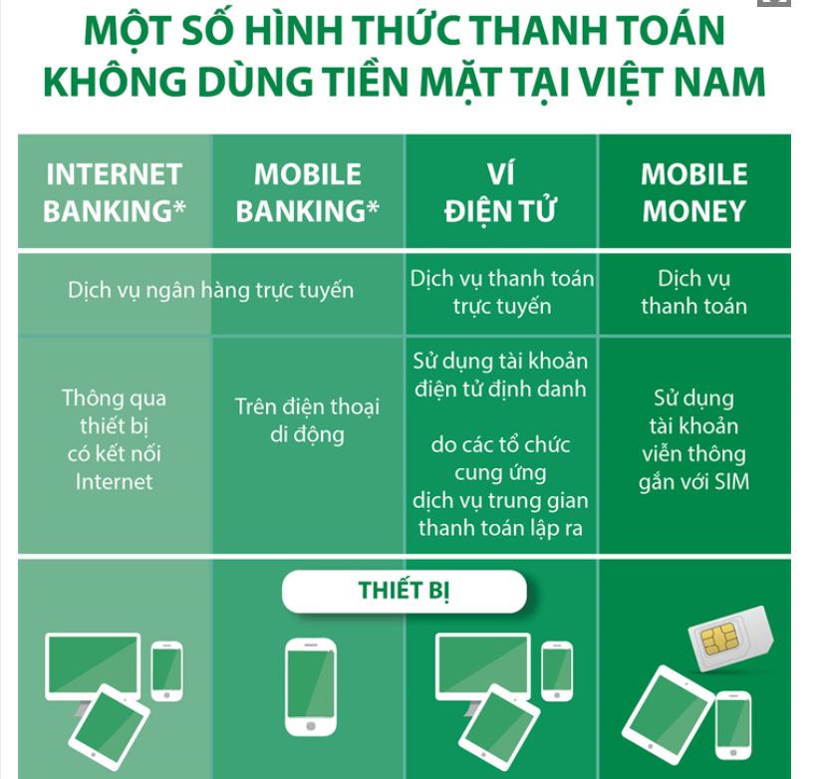
Đối với những người không có tài khoản ngân hàng, không có điện thoại thông minh, chỉ có điện thoại đơn giản để nghe và gọi vẫn có thể thực hiện thanh toán các dịch vụ tiện ích mà không cần dùng tiền mặt. Khách hàng có thể thao tác trên bàn phím điện thoại bấm số *9191# để được thanh toán các dịch vụ phổ cập có trên ứng dụng Mobi money.
Tuy nhiên, để đảm bảo an toàn cho người sử dụng, khi thanh toán không dùng tiền mặt, chúng ta cần lưu ý một số điều sau:
Không để lộ lọt thông tin cá nhân, thông tin in trên thẻ.
Tuyệt đối không cung cấp mật khẩu cho bất kỳ một ai
Thông báo và yêu cầu ngân hàng khóa tài khoản khi phát hiện thẻ ngân hàng hoặc thiết bị di động có kết nối tài khoản bị thất lạc. Hoặc thông tin cá nhân liên quan đến tài khoản nghi ngờ bị lộ.
Thanh toán không dùng tiền mặt hay còn gọi là thanh toán điện tử để hướng tới xã hội không tiền mặt là xu hướng phát triển tất yếu trong thời đại 4.0 và là xu hướng phát triển tất yếu của thế giới.
Chúng ta cần đi đầu trong việc tham gia thanh toán không dùng tiền mặt. Từ đó, tích cực tuyên truyền, hướng dẫn mọi người cùng tham gia. Thay đối thói quen sử dụng tiền mặt trong đời sống xã hội, góp phần phát triển đất nước, chung tay xây dựng xã hội có chất lượng cuộc sống tốt, văn minh, hiện đại, nghĩa tình.

